 | Departamento de Matemáticas  I.E.S. Sapere Aude
3º ESO | Fecha: 20 de Abril de 2026
Alumno:
Nota: Los ejercicios deben aparecer perfectamente explicados y con los pasos intermedios en la hoja del examen. No hacerlo supondrá un cero en el ejercicio.
- (1,5p) Se pregunta a una serie de personas sobre el número de veces que come pescado a la semana. Las respuestas se dan en tabla adjunta.
- Calcula la media, mediana, moda (0.25 cada uno)
- La desviación típica (0.75 p)
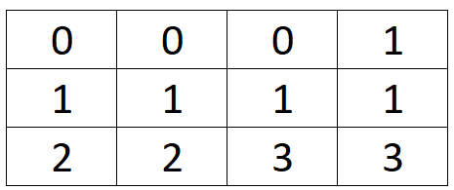.


- (1,5 p) Calcula el área y el volumen del siguiente cono:
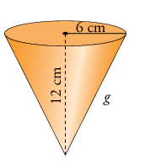

- (1p) Realiza la siguiente operación:

$${\left(1-\frac{4}{3}\right)}^{2}: {\left(\frac{1}{2}-2\right)}^{-3}-\frac{1}{2}·\frac{2}{3}=$$

- (1p) Extrae factores y reduce:

$$2·\sqrt{72} + \sqrt{3}-\sqrt{200}-5·\sqrt{8} - \frac{1}{2}· \sqrt{27}=$$

- (1p) Durante el mes de abril en un hotel permanecieron 50 bombillas encendidas durante 6h al día y produjeron un gasto de 20 euros. En el mes de junio permanecieron encendidas 60 bombillas pero solo 4h al día. ¿Cuánto se gastó en este segundo mes por este concepto?

- (1p) Luis cobra un sueldo de 1500€ después de que se lo subieran un 20%. ¿Cuánto cobraba antes de la subida?

- (1p) Dados los polinomios P(x) y Q(x) calcula, lo siguiente:
$$P\left(x\right)=2x^{4}-x^{3}+15x-6 Q\left(x\right)=x+2$$
$a) P\left(x\right):Q\left(x\right)$ (deja explícito el cociente y el resto de la división)

$$b) P(-3)$$

- ( 0.5) Calcula y simplifica todo lo posible.
$${(2x^{2}-3x)}^{2}-\left(2x^{2}-3x\right)·\left(2x^{2}+3x\right)-18x^{2}+12x^{3}=$$

- (0.5 + 1p) Resuelve las siguientes ecuaciones:

  - $\frac{{\left(x-2\right)}^{2}}{2}-\frac{x+1}{3}=\frac{2x^{2}+1}{3}-4$

  - ${(2x-4)}^{2}-2x\left(x-2\right)=48$

